Министерство цифрового развития, связи и массовых коммуникаций Российской Федерации

Федеральное государственное бюджетное образовательное учреждение высшего образования

«Сибирский государственный университет телекоммуникаций и информатики»

(СибГУТИ)

Кафедра РТУ и ТБ

Лабораторная работа 1
по дисциплине «Электротехника, электроника и схемотехника»
тема: «Преобразование аналогового сигнала в цифровой»
вариант 1

Выполнили:  Студенты гр. ИП-312  « 6 » февраля_2025 г. | Грязин А. В., Дорогин Н. С.  ФИО студента
Проверил:  преподаватель  «__» февраля 2025 г. | Сажнев А. М.  ФИО преподавателя  Оценка _________________

Новосибирск 2025

1.1 Цель работы:
Изучение преобразования аналогового сигнала в цифровой посредством
дискретизации и квантования заданного входного сигнала и представления его
в виде двоичного кода.

1.2 Ход работы:
График, полученный осциллографом:
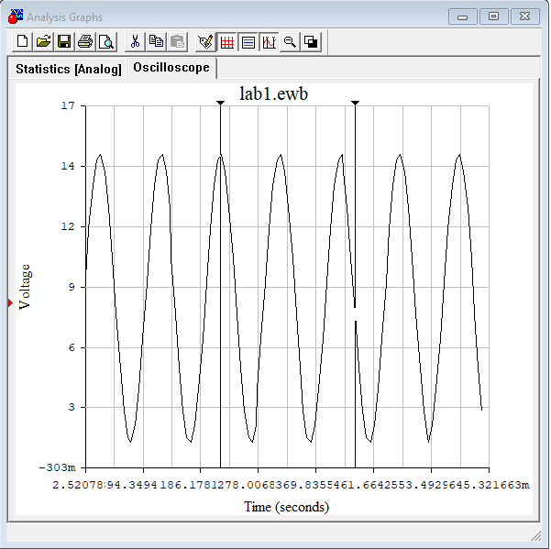
Результаты измерения, квантования и кодирования аналогового
Сигнала
dx = 1/fт = 1/400 = 0,0025
y min = 0,971
0 | Отсчеты сигнала (В) | Квантованный сигнал (В) | Четырехразрядный двоичный код
1 | 1,27 | 2 | 0010
2 | 4,86 | 5 | 0101
3 | 5,87 | 6 | 0110
4 | 6,92 | 7 | 0111
5 | 8,06 | 9 | 1001
6 | 9,18 | 10 | 1010
7 | 10,2 | 11 | 1011
8 | 11,29 | 12 | 1100
9 | 12,16 | 13 | 1101
10 | 13 | 13 | 1101

последовательность кодов на логическом анализаторе
1 2 3 4 5 6 7 8 9 10
